Project/Tocht: |  |  | Date: | 29-jul-26 | Jaar: |  |  | Volgnummer: |  |  | Uitgevoerde ijkingen/Kalibratie.
Meetploeg, Rianna,Quiyar,Kirsten,lisa |  |  | 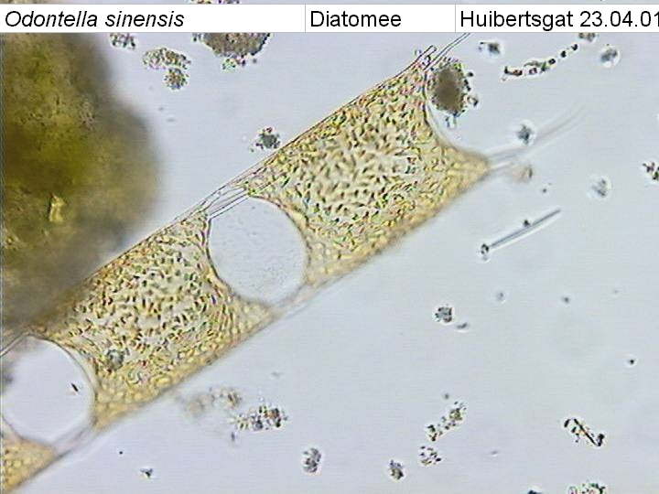  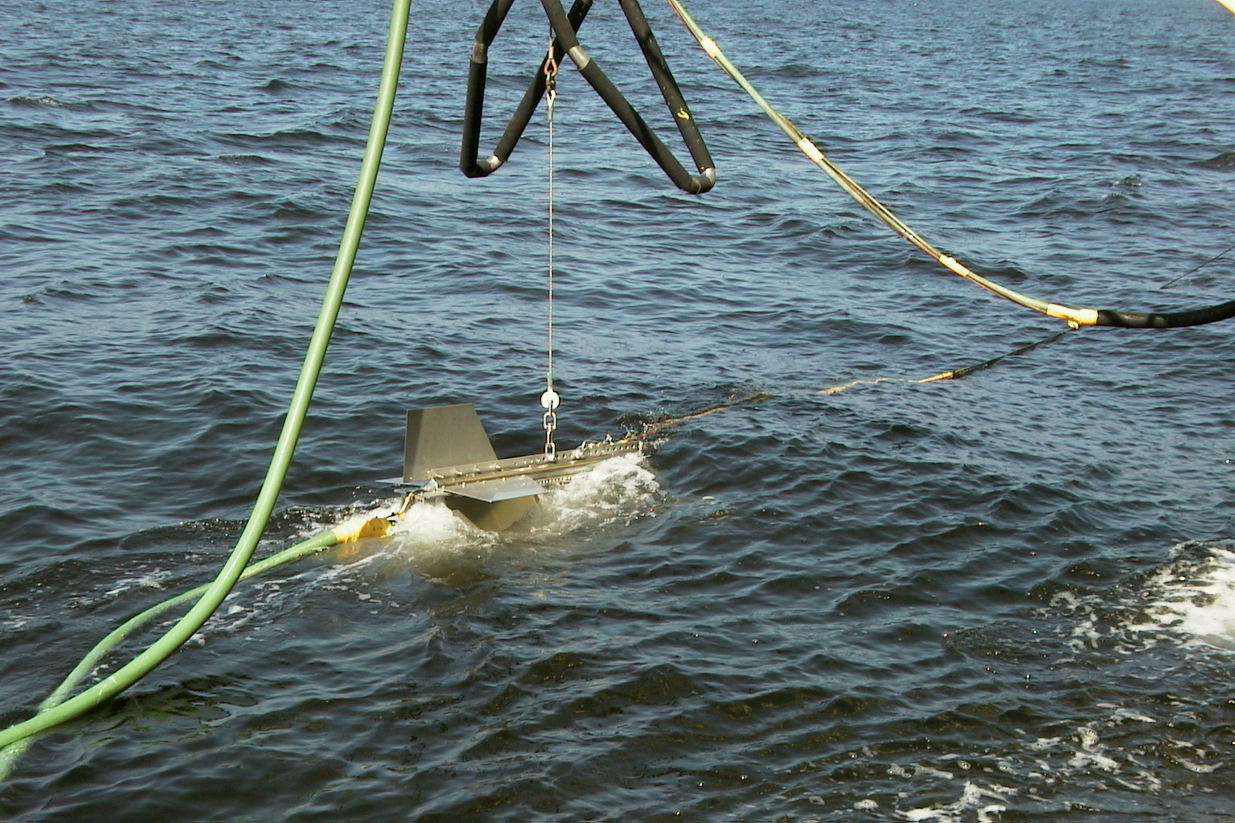  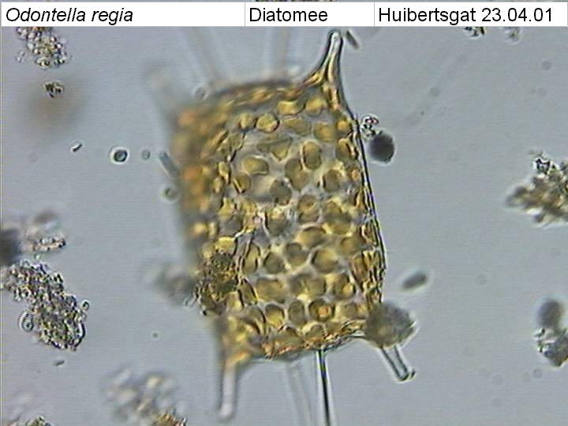  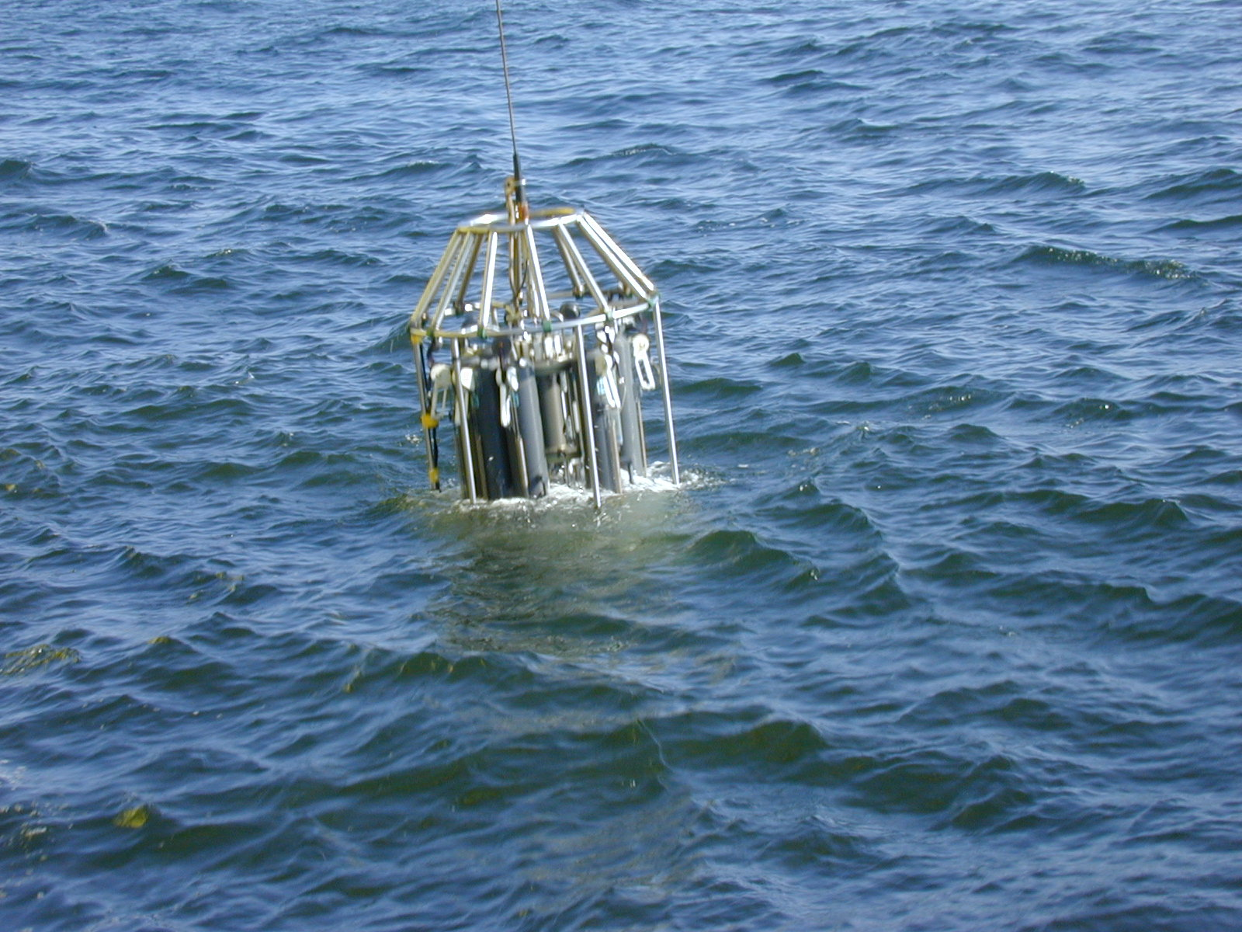  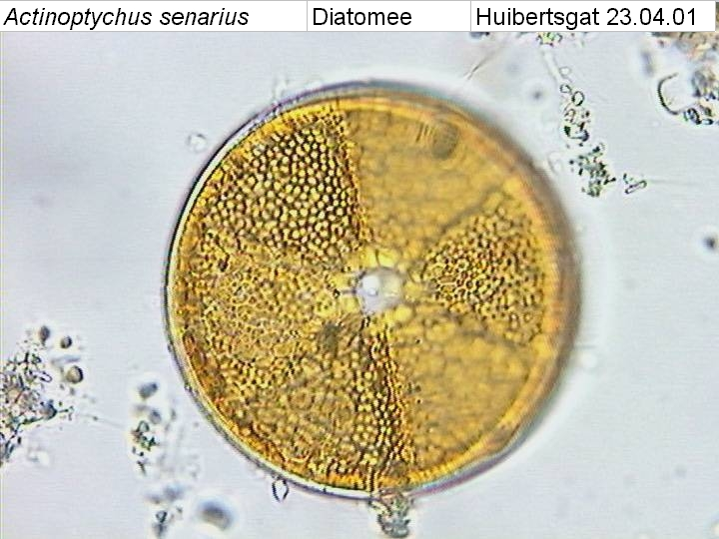 |  |  |  |  |  |  |  | Meetvis: | Kapot (zie resumè)
Meetploeg, Rianna,Quiyar,Kirsten,lisa |  |  | Meteo file: |  |  |  | Scheveningen (Utc tijd) |  |  |  | Sampler: | goed
Opstappers: |  |  | Start tijd Utc: |  |  |  | Vertrek:12:00 |  | 29-jul-26 |  | Sampler: | goed
Opstappers: |  |  | Stop tijd Utc: |  |  |  | Aankomst:11:00 22-07-2021 |  |  |  | Bijz.: | meetvis zie resumè.

Datum  19-07-2021 | Lokaal: | Bemeten en bemonsteren met de Sampler.  locatie: Noordwijk2 |  |  |  |  |  |  | Monster name diepte: |  |  | Project | Labnummer:  2021007550
 |  | Data file:SNw2 |  |  |  |  |  |  |  |  |  |  | 2021007568
 |  | Mark:- |  |  |  | Lokale tijd | 13:17 |  | Meetvis diepte: | 350 | cm | MWTL | 2021007608  2021007634
 |  | Waterdiepte: |  |  | 13 | Mtr.
 |  | Bijz.: | Lichtmeting gedaan. E= 0.590263777
 |  | Zuurstof is met hand meter gedaan en staat in het excel. Dit is geld voor de hele tocht zo.

Datum  19-07 | Lokaal: | Bemeten en bemonsteren met de Sampler.  locatie:Noordwijk10 |  |  |  |  |  |  | Monster name diepte: |  |  | Project | Labnummer:  2021007551
 |  | Datafile:SNw10 |  |  |  |  |  |  |  |  |  |  | 2021007609  2021007635
 |  | Mark:- |  |  |  | Lokale tijd | 14:08 |  | Sampler diepte | 350 | cm | MWTL
 |  | Waterdiepte: |  |  | 19 | Mtr.
 |  | Bijz.: | Lichtmeting gedaan. E= 0.400578618
 |  | Zuurstof is met hand meter gedaan en staat in het excel.

Datum  19/07 | Lokaal: | Bemeten en bemonsteren met de Sampler.  locatie: :Noordwijk20 |  |  |  |  |  |  | Monster name diepte: |  |  | Project | Labnummer:  2021007552
 |  | Datafile:SNw20 |  |  |  |  |  |  |  |  |  |  | 2021007636
 |  | Mark:- |  |  |  | Lokale tijd | 15:03 |  | Sampler diepte | 350 | cm | MWTL | 2021007607
 |  | Waterdiepte: |  |  | 21 | Mtr.
 |  | Bijz.: | Lichtmeting gedaan. E= 0.363002548
 |  | Zuurstof is met hand meter gedaan en staat in het excel.

Datum  19/07 | Lokaal: | Bemeten en bemonsteren met de Sampler.  locatie: Noordwijk70 |  |  |  |  |  |  | Monster name diepte: |  |  | Project | Labnummer:  2021007553
 |  | Datafile:SNw70 |  |  |  |  |  |  |  |  |  |  | 2021007637
 |  | Mark:- |  |  |  | Lokale tijd | 18:13 |  | Sampler diepte | 350 | cm | MWTL | 2021007606
 |  | Waterdiepte: |  |  | 32 | Mtr.
 |  | Bijz.: | Lichtmeting gedaan. E= 0.172540462
 |  | Zuurstof is met hand meter gedaan en staat in het excel.

Datum  20/07/2021 | Lokaal: | Bemeten en bemonsteren met de Sampler.  locatie:rottum50 |  |  |  |  |  |  | Monster name diepte: |  |  | Project | Labnummer:  2021007562
 |  | Datafile:SRott50 |  |  |  |  |  |  |  |  |  |  | 2021007642
 |  | Mark:- |  |  |  | Lokale tijd | 08:47 |  | Sampler diepte | 350 | cm | MWTL | 2021007605
 |  | Waterdiepte: |  | 30 |  | Mtr.
 |  | Bijz.: | Lichtmeting gedaan. E= 0.255855626  Zuurstof is met hand meter gedaan en staat in het excel.

Datum  20/07 | Lokaal: | Bemeten en bemonsteren met de Sampler.  locatie:rottum70 |  |  |  |  |  |  | Monster name diepte: |  |  | Project | Labnummer:  2021007563
 |  | Datafile:SRott70 |  |  |  |  |  |  |  |  |  |  | 2021007604
 |  | Mark:- |  |  |  | Lokale tijd | 10:18 |  | Sampler diepte | 350 | cm | MWTL | 2021007643
 |  | Waterdiepte: |  | 33 |  | Mtr.
 |  | Bijz.: | Lichtmeting gedaan. E= 0.226984387  Zuurstof is met hand meter gedaan en staat in het excel. |  |  |  |  |  | Geen sprong laag gevonden.

Datum  20/07 | Lokaal: | Bemeten en bemonsteren met de Sampler.  locatie:Adhoc |  |  |  |  |  |  | Monster name diepte: |  |  | Project | Labnummer:  2021006363
 |  | Datafile:SAdhoc20-07-2021
 |  | Mark:- |  |  |  | Lokale tijd | 12:09 |  | Sampler diepte | 350 | cm | MWTL
 |  | Waterdiepte: |  |  | 38 | Mtr.
 |  | Bijz.: | Lichtmeting gedaan. E= 0.1195455791 |  |  |  |  |  | WGS84 54 13 64N
 |  | Zuurstof is met hand meter gedaan en staat in het excel. |  |  |  |  |  |  | GGMMSSs 005 54 64E

Datum  20-07 | Lokaal: | Bemeten en bemonsteren met de Sampler.  locatie:Terschelling135 |  |  |  |  |  |  | Monster name diepte: |  |  | Project | Labnummer:  2021007558
 |  | Datafile:STs135 |  |  |  |  |  |  |  |  |  |  | 2021007641
 |  | Mark:- |  |  |  | Lokale tijd | 19:29 |  | Sampler diepte | 350 | cm | MWTL | 2021007596
 |  | Waterdiepte: |  |  | 48 | Mtr.
 |  | Bijz.: | Lichtmeting gedaan. E= 0.162737041
 |  | Zuurstof is met hand meter gedaan en staat in het excel.

Datum  20-07 | Lokaal: | Bemeten en bemonsteren met de Sampler.  locatie: Terschelling135sprong |  |  |  |  |  |  | Monster name diepte: |  |  | Project | Labnummer:  2021007560
 |  | Datafile:STs135sprong |  |  |  |  |  |  |  |  |  |  | 2021007594
 |  | Mark:- |  |  |  | Lokale tijd | 19:36 |  | Sampler diepte | 1980 | cm | MWTL
 |  | Waterdiepte: |  |  | 48 | Mtr.
 |  | Bijz.: | Lichtmeting gedaan. E= 0.162737041.  Zuurstof is met hand meter gedaan en staat in het excel.

Datum  20-07 | Lokaal: | Bemeten en bemonsteren met de Sampler.  locatie: Terschelling135+3 |  |  |  |  |  |  | Monster name diepte: |  |  | Project | Labnummer:  2021007561
 |  | Datafile:STs135+3 |  |  |  |  |  |  |  |  |  |  | 2021007595
 |  | Mark:- |  |  |  | Lokale tijd | 19:42 |  | Sampler diepte | 4500 | cm | MWTL
 |  | Waterdiepte: |  | 48 |  | Mtr.
 |  | Bijz.: | Lichtmeting gedaan. E= 0.162737041.
 |  | Zuurstof is met hand meter gedaan en staat in het excel.

Datum  20-07 | Lokaal: | Bemeten en bemonsteren met de Sampler.  locatie: Terschelling100 |  |  |  |  |  |  | Monster name diepte: |  |  | Project | Labnummer:  2021007556
 |  | Datafile:STs100 |  |  |  |  |  |  |  |  |  |  | 2021007599
 |  | Mark:- |  |  |  | Lokale tijd | 21:53 |  | Sampler diepte | 350 | cm | MWTL | 2021007640
 |  | Waterdiepte: |  |  | 49 | Mtr.
 |  | Bijz.: | Geen lichtmeting gedaan donker.
 |  | Zuurstof is met hand meter gedaan en staat in het excel.

Datum  20-07 | Lokaal: | Bemeten en bemonsteren met de Sampler.  locatie: Terschelling100sprong |  |  |  |  |  |  | Monster name diepte: |  |  | Project | Labnummer:  2021007559
 |  | Datafile:STs100sprong |  |  |  |  |  |  |  |  |  |  | 2021007597
 |  | Mark:- |  |  |  | Lokale tijd | 21:59 |  | Sampler diepte | 2100 | cm | MWTL
 |  | Waterdiepte: |  |  | 49 | Mtr.
 |  | Bijz.: | Geen lichtmeting gedaan donker.  Zuurstof is met hand meter gedaan en staat in het excel.

Datum  20-07 | Lokaal: | Bemeten en bemonsteren met de Sampler.  locatie: Terschelling100+3 |  |  |  |  |  |  | Monster name diepte: |  |  | Project | Labnummer:  2021007557
 |  | Datafile:STs100+3 |  |  |  |  |  |  |  |  |  |  | 2021007598
 |  | Mark:- |  |  |  | Lokale tijd | 22:06 |  | Sampler diepte | 4600 | cm | MWTL
 |  | Waterdiepte: |  |  | 49 | Mtr.
 |  | Bijz.: | Geen Lichtmeting gedaan..
 |  | Zuurstof is met hand meter gedaan en staat in het excel.

Datum  21-07 | Lokaal: | Bemeten en bemonsteren met de Sampler.  locatie: Terschelling50 |  |  |  |  |  |  | Monster name diepte: |  |  | Project | Labnummer:  2021007555
 |  | Datafile:STs50 |  |  |  |  |  |  |  |  |  |  | 2021007639
 |  | Mark:- |  |  |  | Lokale tijd | 01:34 |  | Sampler diepte | 350 | cm | MWTL | 2021007593
 |  | Waterdiepte: |  |  | 37 | Mtr.
 |  | Bijz.: | Geen Lichtmeting gedaan donker.
 |  | Zuurstof is met hand meter gedaan en staat in het excel.

Datum  21-07 | Lokaal: | Bemeten en bemonsteren met de Sampler.  locatie: Terschelling10 |  |  |  |  |  |  | Monster name diepte: |  |  | Project | Labnummer:  2021007554
 |  | Datafile:STs10 |  |  |  |  |  |  |  |  |  |  | 2021007600
 |  | Mark:- |  |  |  | Lokale tijd | 04:11 |  | Sampler diepte | 350 | cm | MWTL | 2021007625
 |  | Waterdiepte: |  |  | 25 | Mtr. |  |  |  |  |  |  | 2021007638
 |  | Bijz.: | Geen Lichtmeting gedaan donker.  Zuurstof is met hand meter gedaan en staat in het excel.

Datum  21-07-2021 | Lokaal: | Bemeten en bemonsteren met de Sampler.  locatie:Adhoc21-07-2021 |  |  |  |  |  |  | Monster name diepte: |  |  | Project | Labnummer:  2021006365
 |  | Datafile:SAdhoc21-07-2021
 |  | Mark:- |  |  |  | Lokale tijd | 11:55 |  | Sampler diepte | 350 | cm | MWTL
 |  | Waterdiepte: |  |  | 31 | Mtr.
 |  | Bijz.: | Lichtmeting gedaan. E= 0.204041611
 |  | Zuurstof is met hand meter gedaan en staat in het excel.

Datum  21-07 | Lokaal: | Bemeten en bemonsteren met de Sampler.  locatie:Walcheren70 |  |  |  |  |  |  | Monster name diepte: |  |  | Project | Labnummer:  2021007546
 |  | Datafile:SWc70 |  |  |  |  |  |  |  |  |  |  | 2021007630
 |  | Mark:- |  |  |  | Lokale tijd | 18:23 |  | Sampler diepte | 350 | cm | MWTL | 2021007592
 |  | Waterdiepte: |  |  | 42 | Mtr.
 |  | Bijz.: | Lichtmeting gedaan. E= 0.161751571
 |  | Zuurstof is met hand meter gedaan en staat in het excel.

Datum  21-07 | Lokaal: | Bemeten en bemonsteren met de Sampler.  locatie: Walcheren20 |  |  |  |  |  |  | Monster name diepte: |  |  | Project | Labnummer:  2021007545
 |  | Datafile:SWc20 |  |  |  |  |  |  |  |  |  |  | 2021007567
 |  | Mark:- |  |  |  | Lokale tijd | 21:30 |  | Sampler diepte | 350 | cm | MWTL | 2021007591
 |  | Waterdiepte: |  |  | 21 | Mtr. |  |  |  |  |  |  | 2021007629
 |  | Bijz.: | Lichtmeting gedaan. E= 0.332579461  Zuurstof is met hand meter gedaan en staat in het excel. |  |  |  |  |  |  |  |  |  | 2021007584

Datum  21-07 | Lokaal: | Bemeten en bemonsteren met de Sampler.  locatie: Walcheren2 |  |  |  |  |  |  | Monster name diepte: |  |  | Project | Labnummer:  2021007544
 |  | Datafile:SWc2 |  |  |  |  |  |  |  |  |  |  | 2021007566
 |  | Mark:- |  |  |  | Lokale tijd | 22:42 |  | Sampler diepte | 350 | cm | MWTL | 2021007623  2021007590
 |  | Waterdiepte: |  |  | 12 | Mtr. |  |  |  |  |  |  | 2021007583
 |  | Bijz.: | Geen lichtmeting gedaan donker. |  |  |  |  |  |  |  |  |  | 2021007628
 |  | Zuurstof is met hand meter gedaan en staat in het excel.

Datum  22-07-2021 | Lokaal: | Bemeten en bemonsteren met de Sampler.  locatie:Schouwen10 |  |  |  |  |  |  | Monster name diepte: |  |  | Project | Labnummer:  2021007547
 |  | Datafile:SSch10 |  |  |  |  |  |  |  |  |  |  | 2021007601
 |  | Mark:- |  |  |  | Lokale tijd | 00:15 |  | Sampler diepte | 350 | cm | MWTL | 2021007624
 |  | Waterdiepte: |  |  | 17 | Mtr. |  |  |  |  |  |  | 2021007631
 |  | Bijz.: | Geen lichtmeting gedaan donker.
 |  | Zuurstof is met hand meter gedaan en staat in het excel.

Datum  22-07 | Lokaal: | Bemeten en bemonsteren met de Sampler.  locatie:Goeree2 |  |  |  |  |  |  | Monster name diepte: |  |  | Project | Labnummer:  2021007548
 |  | Datafile:SGr2 |  |  |  |  |  |  |  |  |  |  | 2021007627
 |  | Mark:- |  |  |  | Lokale tijd | 01:58 |  | Sampler diepte | 350 | cm | MWTL | 2021007632
 |  | Waterdiepte: |  |  | 11 | Mtr. |  |  |  |  |  |  | 2021007611
 |  | Bijz.: | Geen lichtmeting gedaan donker.  Zuurstof is met hand meter gedaan en staat in het excel.

Datum  22-07 | Lokaal: | Bemeten en bemonsteren met de Sampler.  locatie:Goeree6 |  |  |  |  |  |  | Monster name diepte: |  |  | Project | Labnummer:  2021007549
 |  | Datafile:SGr6 |  |  |  |  |  |  |  |  |  |  | 2021007610
 |  | Mark:- |  |  |  | Lokale tijd | 02:40 |  | Sampler diepte | 350 | cm | MWTL | 2021007633
 |  | Waterdiepte: |  |  | 11 | Mtr.
 |  | Bijz.: | Geen lichtmeting gedaan donker.  Zuurstof is met hand meter gedaan en staat in het excel.

Resumé, technische bijzonderheden en overige bijzonderheden:

Geen meetvis, data kabel is nog kapot.

Op maandag geen SAT meting laat uit gevaren door motor reparaties.

Er zijn niet genoeg reserve niskin flessen, kunnen er a.u.b flessen worden neer gelegd als reserve in de meet container.

De zuurstof doet het niet goed van de sampler het lijkt heel laag. In de excel`s van de hele week staat de data van de hand zuurstof meter.

De sampler lekt demiwater waardoor sensoren droog komen te staan, We hebben geprobeerd het lekken te stoppen maar het lukt niet.
(het lekt aan de linker kant). Kan hier door rws naar gekeken worden aub.

